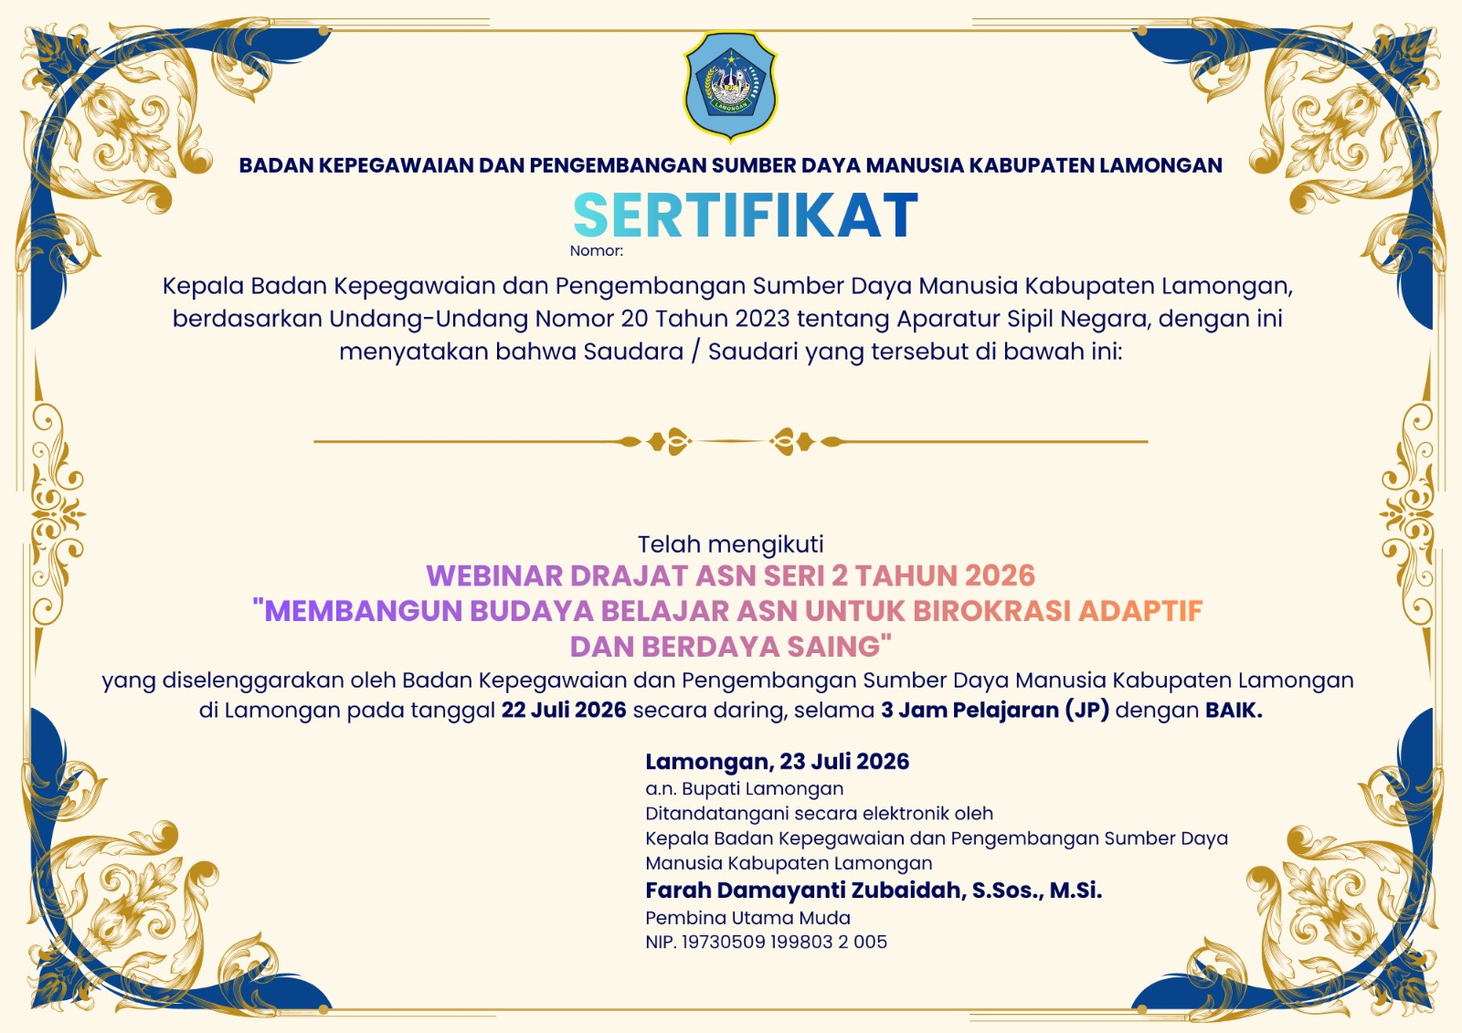
[opd]
[nip]
[nama]

[nomor]

